TP1
IAN

découverte des sons

I. analyse du signal audio

1.done
2.
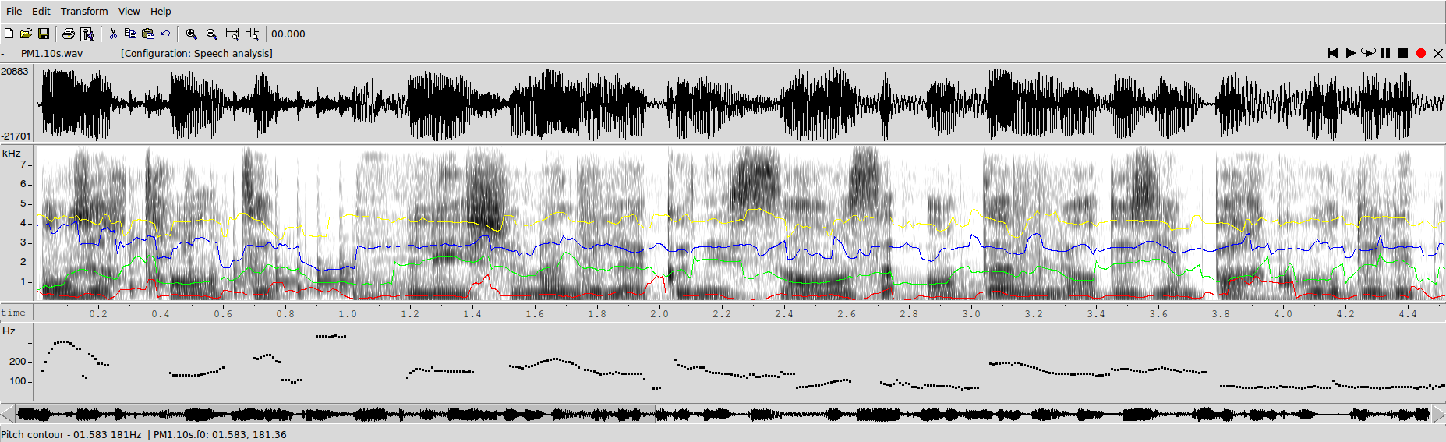
3.
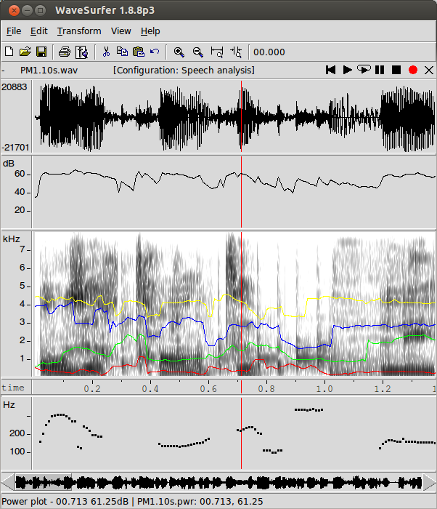
le panneau 2 correspond à l'énergie
4.
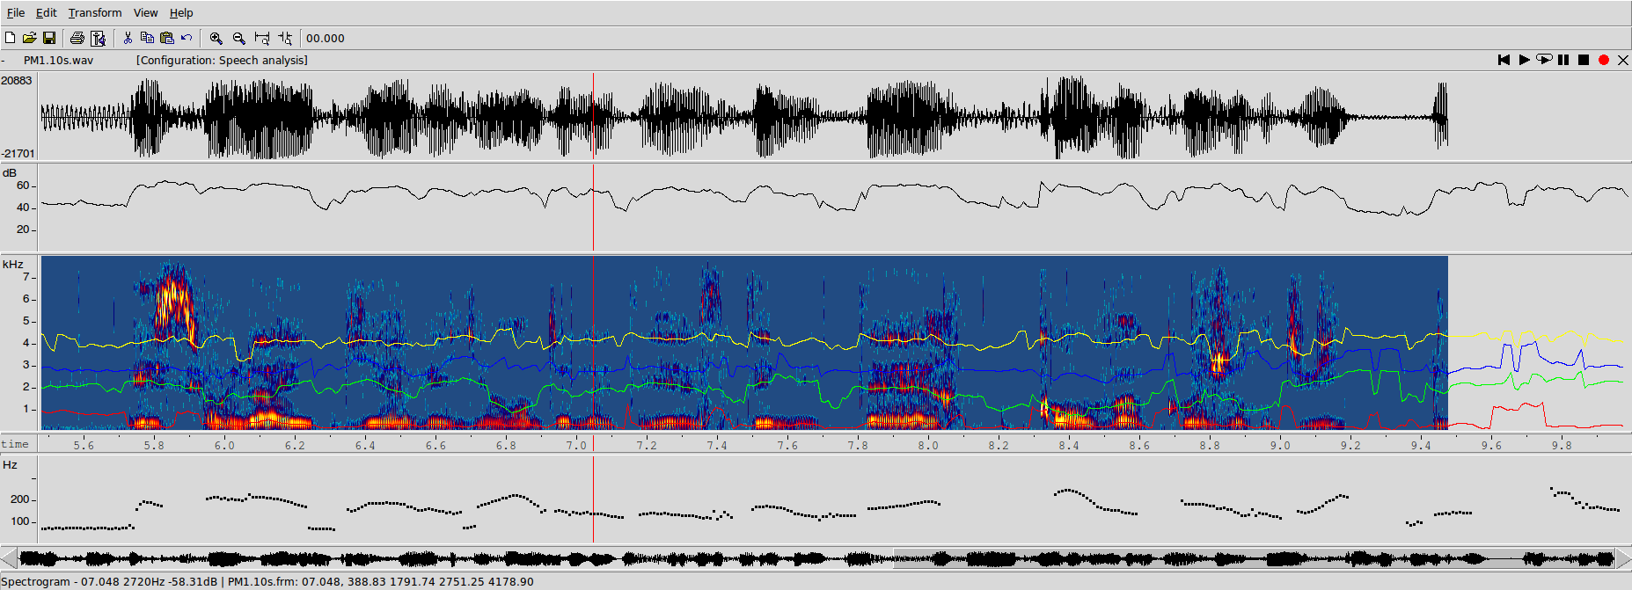
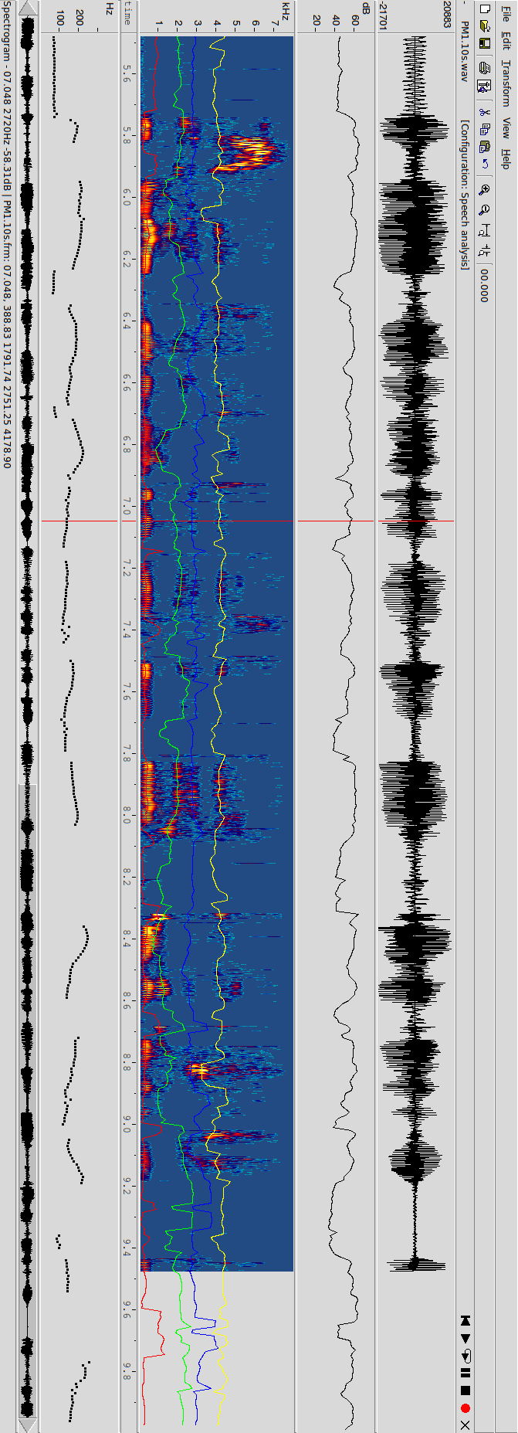

5.

Contact
Si il y a des erreurs, des remarques, des ajouts à faire, etc.
Veuillez m'en faire part à cette adresse :
wedg@hotmail.fr

